哈尔滨工业大学

<<数据库系统>>
实验报告之一

(2018年度春季学期)

姓名： | 王丙昊
学号： | 1160300302
学院： | 计算机学院
教师： | 高宏

实验一 MySQL关系数据库管理系统及SQL语言的使用

一、实验目的
掌握MySQL关系数据库管理系统的基本命令，并熟练使用SQL语言管理MySQL数据库。掌握SQL语言的使用方法，学会使用SQL语言进行关系数据库查询，特别是聚类查询、连接查询和嵌套查询。

二、实验环境
Windows操作系统、MySQL-8.0.15-win64。

三、实验过程及结果
1. 创建关系数据库
- 创建关系数据库COMPANY;
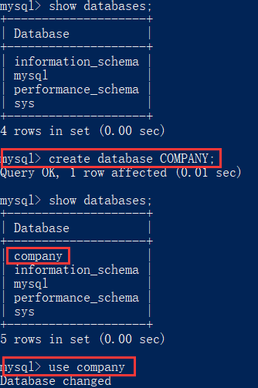
创建关系数据库COMPANY，并通过 show databases; 命令查看关系数据库已经成功创建。然后使用 use company; 命令选择该数据库，对其进行操作。
- 创建关系 EMPLOYEE(ENAME, ESSN, ADDRESS, SALARY, SUPERSSN, DNO);
在创建该关系表之前，先确定该关系表所有属性的类型及约束条件：
1. ENAME类型为可变长度的字符类型，且取值不能为空；
2. ESSN为该关系表的主键，这里也将其类型设为可变长度的字符类型；
3. ADDRESS类型为可变长度的字符类型，且取值不能为空；
4. SALARY类型为整型，取值不能为空；
5. SUPERSSN为外键，对应的主键为该关系表的ESSN属性；
6. DNO为外键，对应的主键为DEPARTMENT表的DNO，考虑到有人可能暂时没有加入部门，所以该属性可以取空值。
有两个外键，这里先创建第一个外键，在DEPARTMENT关系创建之后，再添加另外一个外键，否则会报错。
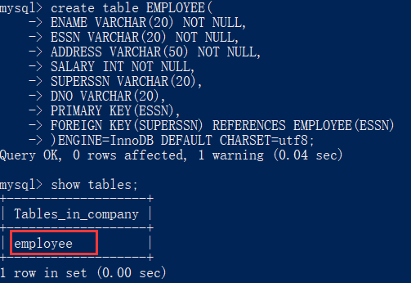
- 创建关系 DEPARTMENT(DNAME, DNO, MGRSSN, MGRSTARTDATE);
所有属性的类型以及约束条件如下：
1. DNAME类型为可变长度的字符类型，且取值不能为空值；
2. DNO为该关系表的主键，类型为INT；
3. MGRSSN 为外键，对应的主键是EMPLOYEE关系中的ESSN；
4. MGRSTARTDATE类型为可变长度的字符类型，取值不能为空值；
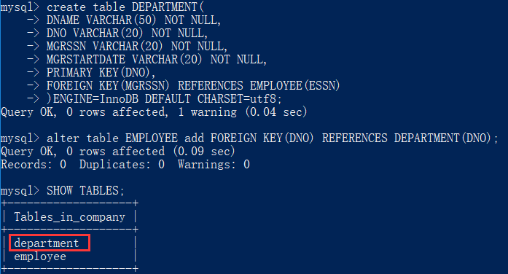
现在则可以在EMPLOYEE关系中添加DNO 外键，对应的主键是DEPARTMENT的主键，使用的命令以及结果如下：
alter table EMPLOYEE add FOREIGN KEY(DNO) REFERENCES DEPARTMENT(DNO)
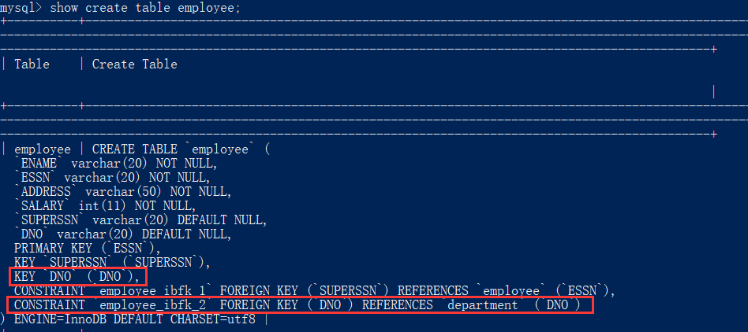
- 创建关系 PROJECT(PNAME, PNO, PLOCATION, DNO);
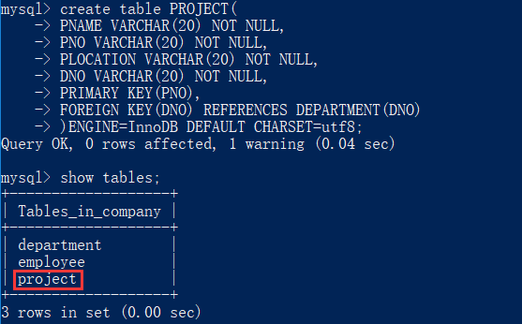
- 创建关系 WORKS_ON(ESSN, PNO, HOURS);
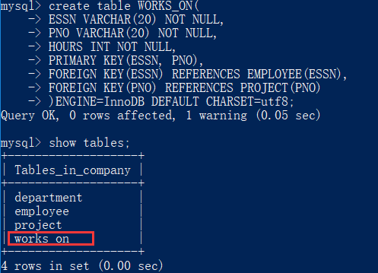
- 关系数据库创建结果
现在已经将四个关系表都添加进了关系数据库，可以通过describe table_name; 命令来查看关系表的结构及其他信息。
EMPLOYEE：
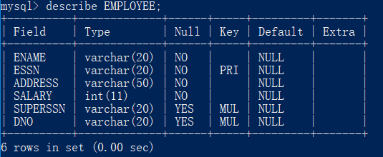
DEPARTMENT:
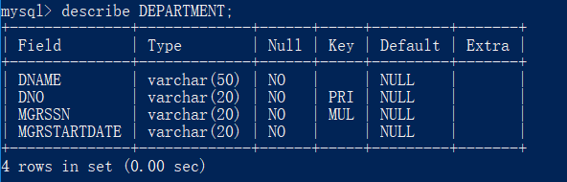
PROJECT:
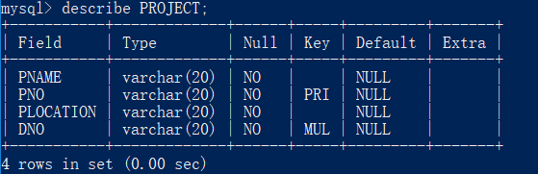
WORKS_ON:
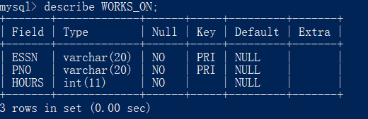
2. 数据准备
向COMPANY中添加数据，这里是从文件中批量导入数据，命令如下图所示：
使用命令select * from table_name; 查看导入结果：
EMPLOYEE（61 rows in set）：
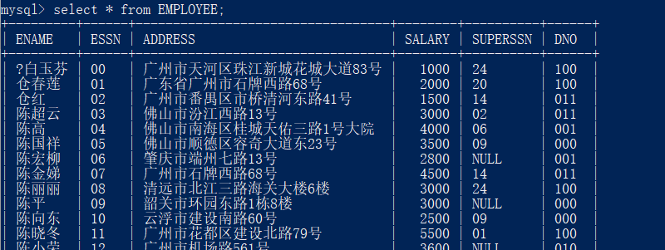
DEPARTMENT：
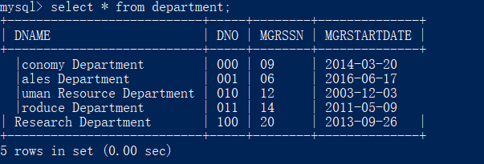
PROJECT:
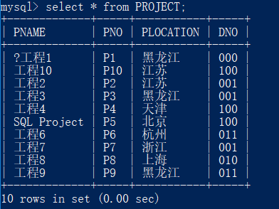
WORKS_ON(111 rows in set):

3. 使用SQL语句进行查询
- 参加了项目名为“SQL PROJECT”的员工名字；
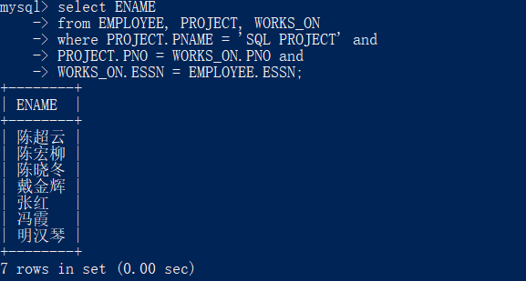
- 在“Research Department”工作且工资低于3000的员工名字和地址；
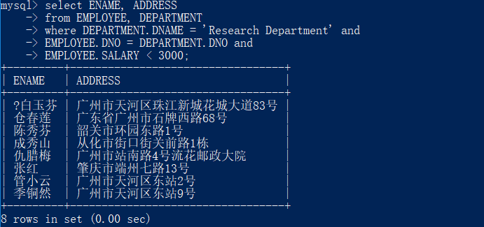
- 没有参加项目编号为P1的项目的员工姓名；
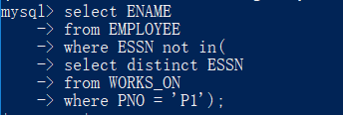
结果如下：
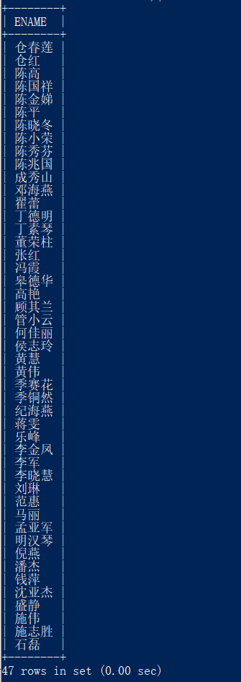
- 由张红领导的工作人员的姓名和所在部门的名字；
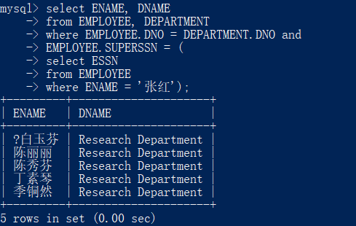
- 至少参加了项目编号为P1和P2的项目的员工号；
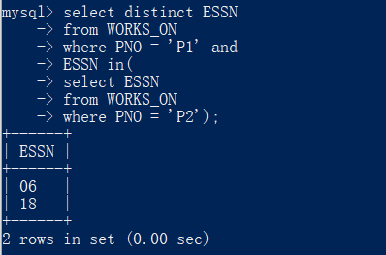
- 参加了全部项目的员工号码和姓名；
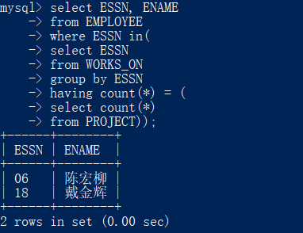
- 员工平均工资低于3000元的部门名称；
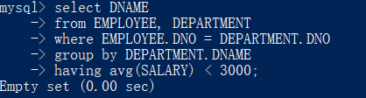
- 至少参与了3个项目且工作总时间不超过8小时的员工名字；
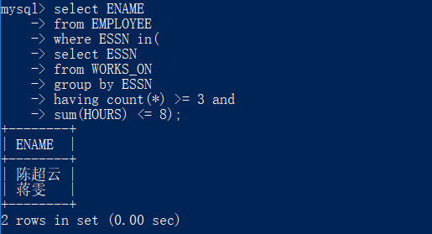
- 每个部门的员工小时平均工资；
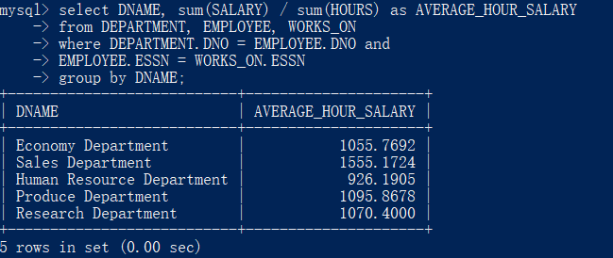

四、实验心得
经过本次实验的学习，将之前学习的SQL语言应用到了实际中，不仅对SQl进行了巩固并得到了进一步的锻炼，还初次对MySQL数据库使用的基本指令有了了解。
由于实验中要做的查询并不复杂，并且MySQL查询语句的格式与理论学习时的差距不大，所以3.3 SQL查询部分的难度并不大。
本次实验中，认识到了现实数据库可能要注意的一个问题：在3.1阶段建立了数据库中的各个表以及各属性的完整性约束，employee表的DNO属性作为department表DNO主键的外键，同时department表的MGRSSN属性作为employee表ESSN主键的外键，于是这两个表有着交叉的关联完整性约束，这样在插入数据的时候就会出现问题，无论先为哪个表插入数据，都会发生错误。对于这个问题，我认为有两个解决方法：一是在数据库设计时，就避免这种情况；二是在为关系表添加初始的数据之后，在为其添加外键。

